|  |
| --- |
| Môn học phát triển ứng dụng hệ thống thông tin hiện đại – Bộ môn hệ thống thông tin – khoa công nghệ thông tin – trường đại học khoa học tự nhiên |
| Thiết kế chi tiết chức năng hệ thống |
| Quản Lý Khách Sạn |
|  |
| **Biên soạn: Tú Phạm** |
| **9/9/2017** |

1. Tham chiếu

|  |  |  |
| --- | --- | --- |
| Mã số | Tên tài liệu | Phiên bản |
| KS-1 | Khảo sát hệ thống | 1.0 |
| SRS-01 | [SRS] [Tên nhóm] Quản lý khách sạn | 1.0 |
| FR-01 | Phân tích chức năng | 1.0 |
| FD-01 | Thiết kế chức năng | 1.0 |

1. Thông tin tài liệu

|  |
| --- |
|  |

|  |  |  |  |  |  |
| --- | --- | --- | --- | --- | --- |
| Mã số | Tên tài liệu | Nội dung cập nhật | Phiên bản | Tác giả | Mô tả |
| DD-01 | Thiết kế chi tiết | Khởi tạo | 1.0 |  | Thiết kế chi tiết các chức năng hệ thống quản lý khách sạn. |

1. Kiến trúc hệ thống
   1. **Kiến trúc chung**
      1. Sơ đồ khối chung

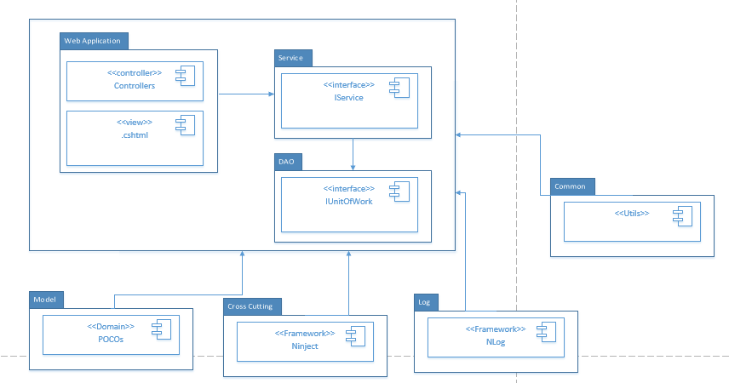

Hình 1 Sơ đồ khối chung

* + 1. Sơ đồ lớp khối DAO

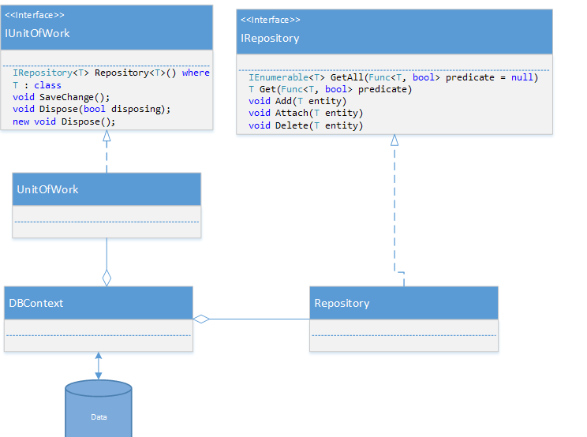

Hình 2 Sơ đồ khối DAO

* 1. **Quản lý Báo cáo**
     1. Sơ đồ lớp hệ thống



Hình 3 Kiến trúc phân hệ quản lý báo cáo

* + 1. Sơ đồ lớp chi tiết

Mã số: **DCLS_BaoCao**

Tham chiếu: [FR-01] UCCN-1, …..

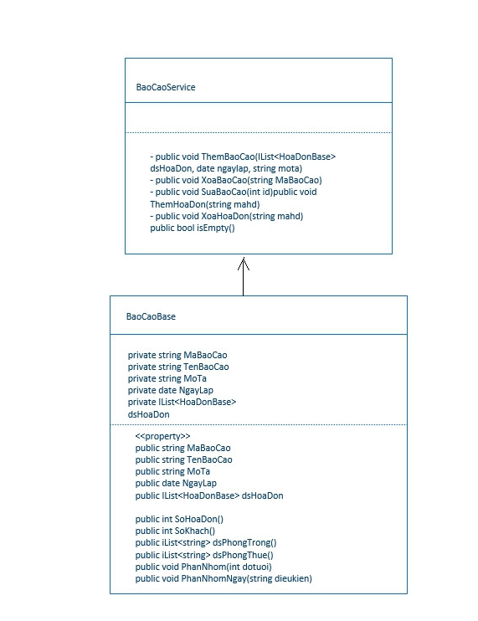

Hình 4 Kiến trúc chi tiết Quản lý Báo cáo

1. Thành phần giao diện - View
   1. Quản lý báo cáo

**Tham chiếu**:

* + 1. Màn hình danh sách báo cáo

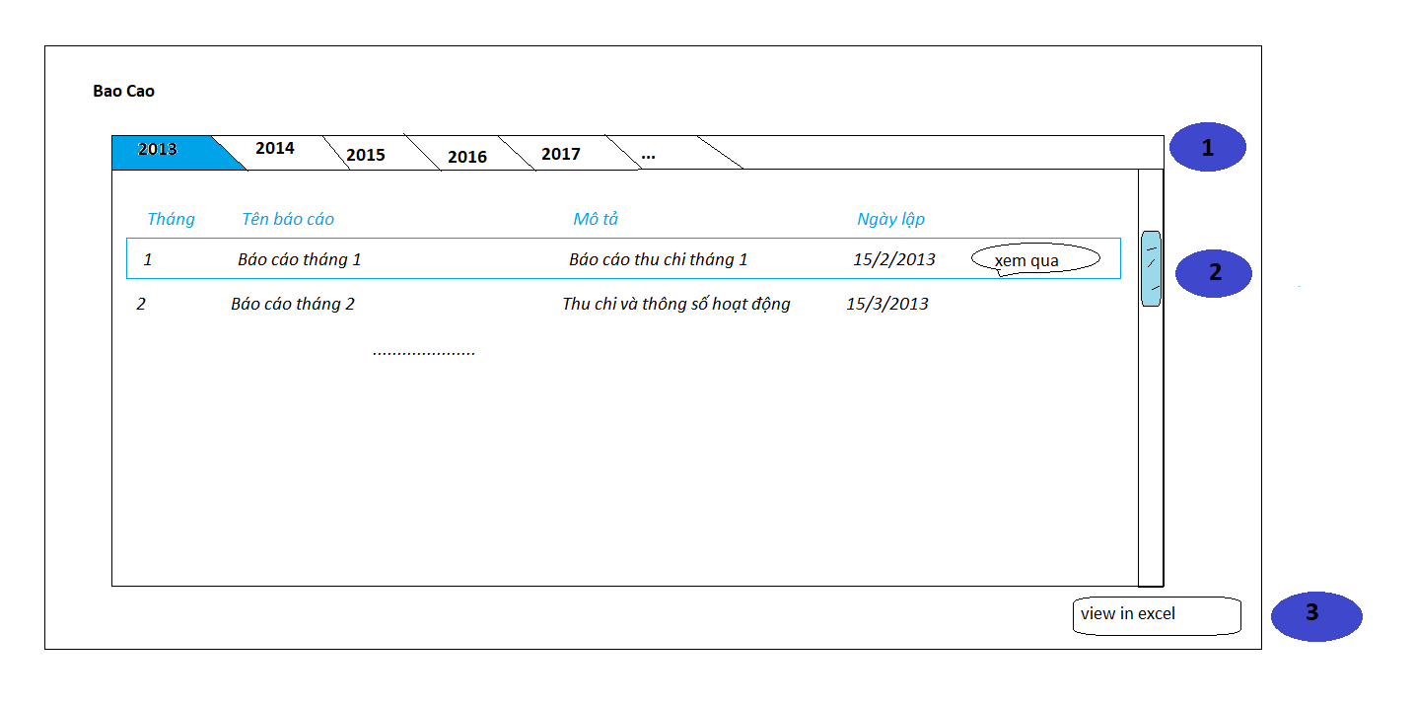

**Diễn giải**

|  |  |  |
| --- | --- | --- |
| STT | Nhóm control | Mô tả |
| 1 | 1 | Các tab phân loại các năm, tab mới tự động cho giá trị năm tiếp theo |
| 2 | 2 | Danh sách các báo cáo được tự động tạo, dựa trên tất cả hóa đơn trong tháng, bấm nút xem qua để xem các thông số cơ bản của báo cáo. |
| 3 | 3 | Xuất file ra dưới dạng file excel để tải về |

* + 1. Màn hình các chỉ số báo cáo

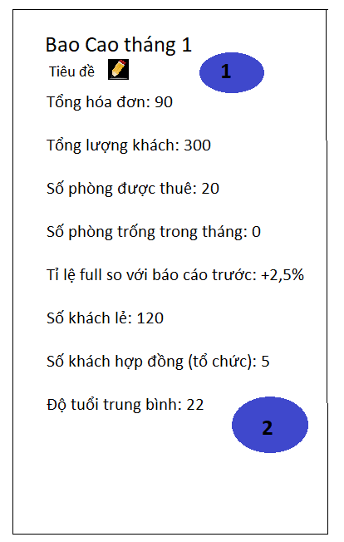

**Diễn giải**

|  |  |  |
| --- | --- | --- |
| STT | Nhóm control | Mô tả |
| 1 | 1 | Icon edit dùng để sửa lại tiêu đề cho báo cáo |
| 2 | 2 | Các thông số cơ bản của báo cáo, được tự động tính và hiển thị |

1. Luồng xử lý chức năng

|  |  |
| --- | --- |
| Mã số |  |
| Tham chiếu |  |
| Tên chức năng | Xuất file excel |
| Mô tả | Chức năng xuất ra file excel để có thể thống kê chi tiết bằng tay |
| Luồng xử lý |  |

1. Thành phần Service
   1. Lớp PhongVipService
      1. Phương thức Xuat file excel

|  |  |
| --- | --- |
| Mã số |  |
| Tham chiếu |  |
| Tên phương thức | Xuất Excel |
| Mô tả | Xuất ra file excel |
| Tham số | BaoCao |
| Giá trị trả về | int |
| Thuật toán |  |

1. Thành phần Model
   1. Class BaoCaoBase
      1. MaBaoCao: string
      2. TenBaoCao: string
      3. MoTa: string
      4. Date NgayLap
      5. MaHD : references